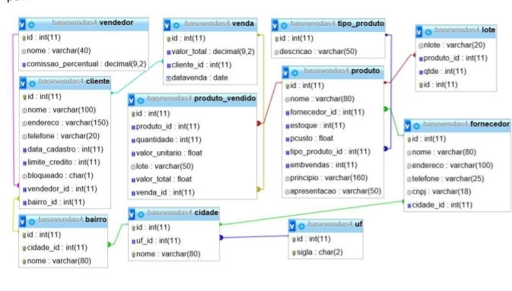

- Listar a data e a quantidade de vendas das 5 datas em que se teve mais vendas para clientes de NOVA FRIBURGO. Só me interessam as datas com mais de 5 vendas vinculadas a ela. (3.0)
Select venda.datavenda, count(*) as totalQuery from venda join cliente on(venda.cliente_id = cidade.id) join bairro on (cliente.bairro_id = bairro.id) join cidade on(bairro.cidade_id = cidade.id) where cidade.nome = “NOVA FRIBURGO” group by venda.datavenda having totalQuery > 5 order by totalQuery desc limit 5

- Listar nome do vendedor e valor acumulado da comissão recebida para todas as vendas realizadas para clientes que NÃO sejam das cidades de ‘CARMO’ e ‘CORDEIRO’. Só interessam os vendedores que tenham recebido mais de 2000 de comissão. (3.5)

Select vendedor.nome, sum( (vendedor.comissao_percentual * venda.valor_total)/100 ) as comissao_recebida from vendedor join cliente on(vendedor.id = cliente.vendedor_id) join venda on (venda.cliente_id = cliente.id) join bairro on(cliente.bairro_id = bairro.id) where bairro.nome not like “CORDEIRO” and bairro.nome not like “CARMO” Group by vendedor.nome having comissao_recebida > 2000

- Listar o nome e o somatório das vendas dos 5 produtos mais vendidos para clientes vinculados ao vendedor PEDRO, Só interessam produtos que acumularam vendas acima de 500. (3.5)

Select produto.nome, sum(venda.valor_total) as sum_vendas from vendedor join cliente on(vendedor.id = cliente.vendedor_id) join venda on( venda.cliente_id = cliente.id) join produto_vendido on(produto_vendido.venda_id = venda.id) join produto on(produto_vendido.produto_id = produto.id) where vendedor.nome = “PEDRO” Group by produto.nome having sum(venda.valor_total) > 500 order by sum_vendas desc limit 5

